Waarom ik pacifist blijf
Essay Groene Amsterdammer 25 januari 2023

Waarom ik pacifist blijf

De Russische inval van Oekraïne is volstrekt onacceptabel, hoe kun je er dan voor pleiten om niet terug te vechten? Toch is dat een misleidende vraag, schrijft pacifist Willem de Haan. ‘Oorlog is niet de enige optie.’

Willem de Haan

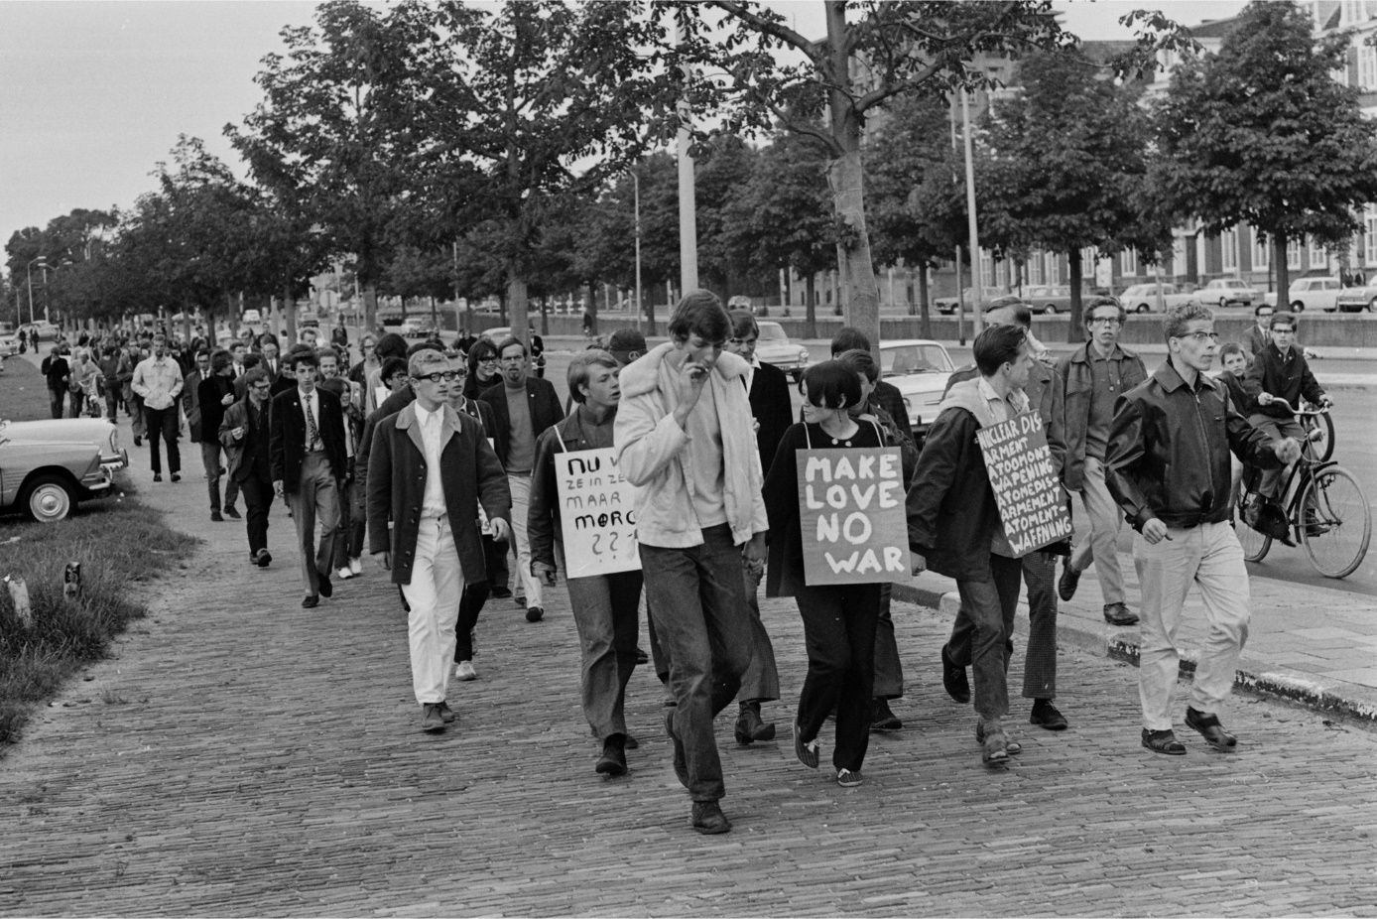Protestmars van pacifistische jongeren in Den Haag, 5 juli 1966.© Peter van Zoest/ ANP

‘Het Vredespaleis is geopend, de oorlog kan beginnen’, zo zei de bekende Nederlandse anarchist Ferdinand Domela Nieuwenhuis in 1913. Het bleken voorspellende woorden, een jaar later brak de weerzinwekkende Eerste Wereldoorlog uit. Nadat in de maanden ervoor de Duitse, Franse en Engelse geesten rijp waren gemaakt om de ander als vijand te zien. Zoals toen ontsnapt ook nu bijna niemand aan de oorlogsretoriek die zich van ons meester heeft gemaakt. Dagelijks wordt ons voorgehouden dat er geen andere optie is. Maar is dat ook zo? Zouden politici niet de heilige plicht moeten hebben om alles te doen om oorlog juist te voorkomen?
Begin maart, een week na de Russische aanval, werd ik gebeld door een journalist van De Telegraaf. Of er nog pacifisten waren in Nederland, en of ik er nog eentje was. Ruim veertig jaar geleden, in november 1979, werd ik als 22-jarige jongen door de krijgsraad in Arnhem veroordeeld: ik had, tegen mijn zin dienstplichtig verklaard, geweigerd om mijn schoenen uit te trekken bij de militaire keuring. Goed voor achttien maanden celstraf.
Ik was een zogenaamde totaalweigeraar: ik weigerde de keuring, de militaire dienst en de vervangende dienst. Het was de tijd van de Koude Oorlog, de nucleaire dreiging was dagelijks voelbaar, uit naam van de vrijheid en democratie was Navo-partner Amerika jarenlang verwikkeld geweest in een bloedige oorlog in Vietnam. Ik was een antimilitarist: ik geloofde niet dat er een rechtvaardiging bestond om militair geweld te gebruiken. Een klein VN-leger desnoods, een politiemacht, dat vond ik geen probleem. Maar het militaire apparaat, de wapenwedloop, de politieke acceptatie van kernwapens: dat vond ik misdadig.
Ik was ook pacifist: ik zou een mij onbekende ander – in toevallig een ander uniform – niet willen of kunnen doden. Goed, ik had de Tweede Wereldoorlog niet meegemaakt, dus ik wist niet waar ik het over had, maar ik accepteerde de consequentie van mijn standpunt, dat was dan tenminste nog wat. Sterker nog, er waren best veel mensen die mij en andere totaalweigeraars bedankten voor onze principiële weigering. Omdat wij het massieve geloof in militair geweld radicaal afwezen. Mijn standpunt was onwrikbaar. Ik had er mijn gevangenisstraf graag voor over.
De Telegraaf-verslaggeefster die mij begin maart belde stelde maar meteen de Vraag der Vragen: de gruwelen van de Tweede Wereldoorlog met de concentratiekampen en gaskamers, dat kon je toch niet lijdzaam laten gebeuren? Het was een terechte vraag, en ik heb maar een deel van het antwoord. Dat de Tweede Wereldoorlog een voorgeschiedenis had, dat ‘we’ – op een uitzondering na – ons niet hadden verzet tegen het wegvoeren van de joden, er zelfs vaak aan mee hadden gewerkt, dat de geallieerden al vroeg in de oorlog wisten wat er in Auschwitz gebeurde en er niets aan hadden gedaan, dat het zoveel ingewikkelder was.
Mijn ouders hadden die Tweede Wereldoorlog wel meegemaakt. Toen ik in 1976 voor de Utrechtse kantonrechter verscheen vanwege het weigeren van de militaire keuring, wist ook de officier van justitie wat hij moest zeggen: ‘U heeft de oorlog niet meegemaakt’, daar was-ie weer, ‘en ik hoop dat u uw gezond verstand snel weer terugkrijgt.’ Mijn vader (van 1916) schreef hem daarop een brief: ‘Wij, onze generatie, hebben die afschuwelijke Tweede Wereldoorlog niet weten te voorkomen, moet de nieuwe generatie van onze kinderen daar nu voor boeten?’ Hij bedoelde: onze politiek leiders hadden geen antwoord toen Hitler in 1933 aan de macht kwam, wij hebben de andere kant op gekeken, en nu moet de nieuwe generatie zich opnieuw voorbereiden op het voeren van afschuwelijke oorlogen omdat de politiek geen werk maakt van vrede.
Werk maken van vrede, hoe doe je dat? Als de oorlog begint is het kwaad al geschied en heeft de politiek gefaald. Dat gold toen, en het geldt nu bij de nieuwe Europese oorlog in Oekraïne. Hadden Rusland en Oekraïne na de inname van de Krim en de oorlog in de Donbas een verdere escalatie kunnen voorkomen? Zagen de westerse leiders hoe de uitbreiding van de Navo van Oost-Europa in Rusland tot steeds gevaarlijker revanchisme leidde? Koning Willem-Alexander dronk tijdens de Winterspelen van Sotsji in februari 2014 nog een gezellig biertje met Poetin, drie dagen na afloop van die Spelen annexeerde Poetin de nabijgelegen Krim. Zagen de diplomatieke wereld, de inlichtingendiensten en de EU dat helemaal over het hoofd? Na Poetins optreden in Georgië, Tsjetsjenië en de Donbas?
Ik ben geen politicus, maar is het een rare vraag of het wel zo verstandig was van de Europese Unie om juist in die turbulentie van 2014 een associatieverdrag met Oekraïne te sluiten? Sinds 2014 werkt de Navo al samen met Oekraïne, onder meer met trainingen, zei onze minister van Defensie Kajsa Ollongren in een interview met Trouw op 24 september vorig jaar.
Vanaf het moment dat ik besloot om dienst te weigeren worstelde ik met de vraag of de Tweede Wereldoorlog had kunnen worden voorkomen, en hoe dan. Want ik zag de opmerking ‘jij hebt die oorlog niet meegemaakt’ natuurlijk al van verre aan komen. Ik moest een antwoord hebben, maar dat antwoord – weet ik nu – is er niet. Omdat er te veel ‘what if’-vragen zijn om een antwoord te kunnen geven. Wat als de Vrede van Versailles van 1919 er anders uit had gezien? Als de Weimarrepubliek steviger in haar schoenen had gestaan, als de kerken Hitler niet hadden gesteund? Wat als de wereld anders had gereageerd op de opsluiting van en de moord op politieke tegenstanders in nazi-Duitsland vanaf 1933? Op het uitsluiten van joden in de aanloop naar de fatale gaskamers? Wat als Hitler niet al die tijd, tot de inval in 1939 van Polen, als bevriend staatshoofd was beschouwd?
Hetzelfde geldt voor de vraag of er een andere mogelijkheid was geweest om een einde aan de bezetting te maken dan het offensief van de geallieerden en het Rode Leger. Wat als het Nederlandse bestuur en bedrijfsleven niet tot ver in de bezetting grotendeels welwillend samen hadden gewerkt met de bezetter? Wat als we ons weerbaarder hadden getoond bij de jodenvervolging en we joden met meer inzet hadden beschermd tegen hun moordenaars? We weten het niet, want we hebben het niet geprobeerd. We hebben ons niet massaal en geweldloos verzet, we hebben niet op grote schaal spoorlijnen gesaboteerd, we hebben de bezetting over ons heen laten komen en afgewacht. Te veel vragen, te weinig antwoorden. Maar dat betekent niet dat de geschiedenis niet ook anders had kunnen verlopen.
‘Pacifisten raken geloof kwijt’, stond in grote letters boven het verhaal in De Telegraaf van 12 maart 2022. ‘Je weet’, had de Telegraaf- verslaggeefster nog gezegd, ‘bij De Telegraaf werken de beste koppenmakers van Nederland.’ Ik nam het haar niet kwalijk. Want hoewel de kop niet op mij sloeg, waren de andere door haar geïnterviewden inderdaad genezen van hun ‘naïviteit’.
Werk maken van vrede, hoe doe je dat? Als de oorlog begint is het kwaad al geschied en heeft de politiek gefaald
Ik weet het wel, je moet geen moeilijke vragen stellen als een oorlog uitbreekt. Tijdens een oorlog is eensgezindheid het credo. Zodra een oorlog uitbreekt komt de samenleving in een oorlogsroes. ‘In tijden van crisis willen mensen vasthouden aan een eenduidig verhaal van goed en kwaad. Dat geeft houvast’, zegt de Utrechtse hoogleraar conflictstudies Jolle Demmers begin juni in Vrij Nederland. Een eenduidig verhaal over goed en kwaad betekent dat de nuance uit het verhaal gesneden moet worden. Anders is het niet meer eenduidig.
Hoeveel oud-militairen, deskundigen en politici heb ik de afgelopen maanden niet in de media horen speculeren over de strijd en de noodzaak van wapenleveranties? Ga daar dan nog maar eens vraagtekens bij stellen. ‘Poetin is een oorlogsmisdadiger’, zegt de Amerikaanse president Joe Biden vlak voordat hij weer honderden miljoenen vrijmaakte voor nieuwe wapenleveranties. En wat doe je met oorlogsmisdadigers? Daar ga je niet mee praten, die ga je met wapens bestrijden.
Het commentaar in de Volkskrant van 24 augustus, na een half jaar oorlog, was veelzeggend: ‘Alleen een geloofwaardige tegenmacht kan Rusland stoppen. En gelukkig betwist niemand, behalve Baudet en een handvol verwarde experts, dat Oekraïne gewapenderhand geholpen moet worden.’
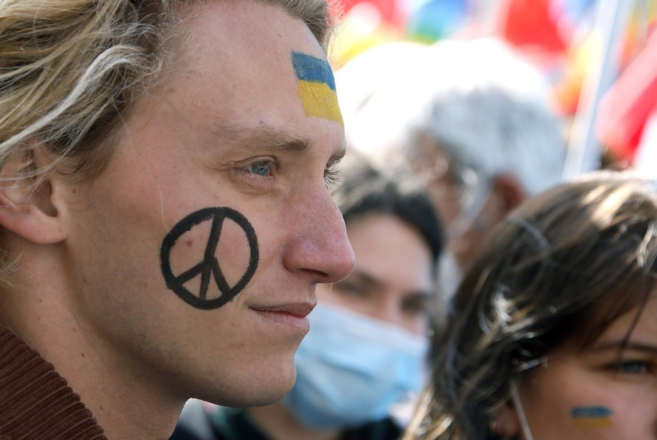Demonstratie van pacifisten tegen de Russische invasie van Oekraïne, Rome 26 februari 2022.© Piero Tenagli / ipa-agency.net/ANP

Daar sta ik dan, als pacifist die tegen de wapenleveranties aan Oekraïne is: ik moet dus ofwel een Baudet-aanhanger zijn, of een verwarde expert. Zo werkt het kennelijk.
Herhaal het honderdmaal, er we gaan er allemaal in geloven. De Belgische historica Anne Morelli formuleerde tien principes die we steeds tegenkomen aan beide kanten van de strijd. ‘Wij willen geen oorlog, dat is de vijand.’ ‘De leider van de vijand is een duivel; wij verdedigen een nobele zaak.’ En: ‘Wie onze zaak in twijfel trekt is een verrader.’ Al die vuistregels van propaganda zien we één op één terug, ook in deze oorlog. Door emotie en propaganda kunnen we niet meer helder over oorlog nadenken en trappen we steeds opnieuw in de val dat oorlog de enige optie is.
Een maand na het begin van de oorlog kom ik op straat een oud-dienstweigeraar tegen die een speldje op mijn jasje ziet: het aloude gebroken geweertje. Hij constateert dat ik kennelijk nog bij ‘de oude club’ zit. Nou, hij niet. ‘Als mijn zonen naar Oekraïne zouden willen om te vechten, dan houd ik ze niet tegen’, zegt hij provocerend. Op een feestje hoor ik intelligente mensen openlijk praten of een kleine westerse kernbom op Russische stellingen geen goed idee zou zijn. Iedereen lijkt vatbaar voor de eerste stap die kennelijk gezet moet worden: bepalen wie goed en fout is, een ingewikkeld probleem terugbrengen tot een simpele tweedeling. Geen moeilijke vragen toelaten.
Wie wordt aangevallen en zich niet verzet, delft het onderspit. Daar hoef je niet omheen te draaien. Hadden de Russen bij een snelle capitulatie heel Oekraïne bezet? De inwoners afgevoerd naar Siberië? Vervolgens andere landen teruggeleid naar de ‘Russische moederschoot’? Geen aantrekkelijk – wat heet, een afschuwelijk – vooruitzicht, ik geef het toe. Maar we weten niet wat er dan was gebeurd. Net zo min weten we wat er was gebeurd als de Oekraïners zich hadden voorbereid op geweldloos verzet, zich hadden geschoold in non-coöperatie, in sabotage.
De grote humanistische denker Erasmus schreef in 1518 in zijn boek De klacht van de vrede: 'Liever een onrechtvaardige vrede dan een rechtvaardige oorlog.’ Een intrigerende boodschap, die ik voor mezelf interpreteer als: liever desnoods en tegen wil en dank onrecht accepteren dan oorlogvoeren. Want wat we in ieder geval wel zeker weten is wat de prijs van oorlog is: oorlog, zeker als die langer duurt, heeft de neiging te escaleren, totdat beide partijen oorlogsmoe zijn, en het aantal slachtoffers ontelbaar is. Slachtoffers die allemaal een vader en een moeder hebben, echtgenoot zijn of vader. En waar elke dode diepe wonden slaat die decennia lang haat en woede blijven voeden.
Ooit was ik getuige van hoe de Groningse polemoloog Hylke Tromp een door hem ontwikkeld ‘escalatiespel’ speelde met een groep studenten. De studenten waren in twee groepen verdeeld die twee landen representeerden. Het spel begon met een zich ontwikkelende politieke controverse tussen die landen. Steeds hadden beide partijen de keuze uit escalerende en de-escalerende maatregelen die ze ten opzichte van elkaar konden nemen. De laatste ultieme actie was het gooien van een atoombom, waarmee het spel meteen ‘uit’ was. Met verbazing constateerde ik dat dat vaak al na vijftien minuten het geval was. In plaats van te zoeken naar een compromis sloegen de studenten tal van mogelijkheden over en drukten ze al snel op de rode knop. Ook zij zaten gevangen in militair denken en escalatie. Hoe leren we dat af?
Na vier weken oorlog speculeerde de Oekraïense president Volodymyr Zelensky eind maart 2022 even op een neutraal Oekraïne, en zou hij de wens om zich bij de Navo aan te sluiten willen laten vallen. Wat was er gebeurd als hij dat eerder had bedacht? Had hij daarmee de Russische inval en het lijden van zijn bevolking kunnen voorkomen? Of in ieder geval kunnen bekorten? We weten het niet en zullen het wellicht nooit weten. Maar in mijn hoofd klinkt de brief van mijn vader aan de officier van justitie die mij veroordeeld wilde hebben wegens het weigeren van de dienstkeuring: ‘Wij, onze generatie, hebben die afschuwelijke Tweede Wereldoorlog niet weten te voorkomen, moet de nieuwe generatie van onze kinderen daar nu voor boeten?’
Toch weiger ik de conclusie te trekken dat geweld er kennelijk bij hoort en er soms geen andere optie is
Heeft Zelensky er alles aan gedaan om deze afschuwelijke oorlog te voorkomen? Of stort ook hij – net als Poetin – jonge mensen in militaire uniformen in een afschuwelijke oorlog? En, om het nog ingewikkelder te maken: handelt Zelensky werkelijk vanuit verheven waarden als het waken voor vrijheid, democratie en recht? Of is Zelensky slechts een pion in een veel grotere geopolitieke belangenstrijd. Ik vrees dat pas wanneer de archieven over vele jaren opengaan we die vraag kunnen beantwoorden.
Yurii Sheliazhenko van de Oekraïense pacifistische beweging – ja, ook in Oekraïne is een pacifistische beweging – wijst in een mail aan mij op een ander verwoestend fenomeen: ‘Het grootste kwaad waarvan we nu de gevolgen zien is de militaire patriottische opvoeding in Rusland en Oekraïne, waardoor het conflict nu is geëscaleerd en tot oorlog heeft geleid.’ Het begint al op de kleuterschool en is onderdeel van zowel de Oekraïense als de Russische cultuur, zegt hij: ‘Het ophemelen van het militarisme en nationalisme is immoreel en moet worden verboden.’
Maar al deze bedenkingen helpen ons niet uit het dilemma: is militair geweld soms niet toch onvermijdelijk? De Tweede Wereldoorlog leidde uiteindelijk ook voor de pacifistische beweging Kerk en Vrede tot een gruwelijk dilemma: vasthouden aan geweldloosheid of toch… Een van de voormannen, de pacifistische predikant Krijn Strijd, zei kort na de oorlog: ‘Wij hebben de wereld zo bedorven dat er uiteindelijk geen andere oplossing meer was dan dat Engelse tanks, Amerikaanse bommenwerpers en het Russische Rode Leger ons konden bevrijden.’ Opmerkelijk: hij zegt ‘konden’, niet ‘moesten’.
Tegelijkertijd zegt Strijd, die in de oorlog door de Duitsers gevangen werd gezet: ‘En wanneer deze omstandigheden door onze zonde zo geworden zijn, als ze nu zijn, dan zullen wij niet door nieuwe zonden te doen ons uit die situatie mogen redden. De duivel kan niet door de duivel worden uitgebannen.’ Ik lees de woorden van Strijd met andere woorden terug in de brief die mijn vader in 1976 aan de officier van justitie schreef toen ik de militaire dienst weigerde. Kort samengevat: als de oorlog is uitgebroken, heeft de politiek gefaald.
Als ik die opmerking voor mezelf vertaal dan moet ook ik, inmiddels 66 jaar, concluderen dat ook mijn generatie er opnieuw een puinhoop van gemaakt heeft, met een wereld vol gewapende conflicten. Omdat we wel goed weten hoe we moeten escaleren, maar niet hoe te de-escaleren, omdat we liever havik zijn dan duif, omdat we voor onze eigen belangen gaan, de arme landen plunderen, het klimaat naar de vernieling helpen, steeds maar meer willen. En niet willen delen.
Toch weiger ik de conclusie te trekken dat geweld er kennelijk bij hoort en er soms geen andere optie is. Al was het maar omdat de prijs van oorlog onbetaalbaar is. In de Oekraïne-oorlog zijn aan beide zijden naar schatting inmiddels meer dan honderdduizend doden en gewonden te betreuren. Miljoenen ontheemden, ontelbare trauma’s. Een voor een groot deel verwoest land. En ongeacht de afloop groepen mensen die elkaar voor decennia naar het leven staan.
Wie voortzetting van de oorlog onvermijdelijk acht, accepteert daarbovenop de onvoorstelbare risico’s van verdere escalatie, een mogelijke kernramp, accepteert de ontwrichting van de westerse wereld met geëxplodeerde energieprijzen en een verarmde bevolking die in de armen van extreme populisten worden gedreven. Accepteert een wereldwijde voedselcrisis, een nog snellere verslechtering van de klimaatproblemen. Een totale militarisering van de wereld. Maar bovenal: wat zeg je tegen de moeder die haar zoon verliest aan het front?
In 1985 was ik in Nicaragua waar ik een moeder interviewde die drie zonen was kwijtgeraakt die als militair hadden gevochten tegen de door de Amerikanen gesteunde contra’s. Maar de moeder was niet verdrietig, ze was trots. Van president Ortega, nu een dictator, had ze een oorkonde gekregen waarop stond ‘Madre de la Patria’, moeder van het land. Ortega had het haar persoonlijk overhandigd. De moeder was niet verdrietig of boos, ze was trots. Maar ik kon het niet anders zien dan dat ze op misdadige wijze was gemanipuleerd. Hoe ver kan misleiding gaan?
Natuurlijk, mijn ouders waren ook dolblij toen de Canadezen in april 1945 met hun auto’s over de Groningerstraatweg in Leeuwarden reden. Natuurlijk was ook mijn vader blij dat hij geen razzia’s voor de Arbeidsdienst in Duitsland meer hoefde te vrezen. Maar tegelijkertijd werd bij ons thuis vaak het verhaal verteld hoe bij zo’n razzia op een kwade dag mijn vader net te laat wegdook. En de Duitse soldaat ervoor had gekozen om zijn oog op mijn oudste broer te laten vallen, die in de box in de kamer stond. Waarop die Duitser weer was vertrokken, mompelend dat hij thuis ook ‘so ein kleine Jungen hatte’. Wat wij ervan leerden was dat die soldaat ook maar gestuurd was door zijn commandanten.
Hoezeer ik ook probeer om het anders te zien, steeds kom ik uit op het principieel afwijzen van oorlogsgeweld. Voor het NPS-radioprogramma Een leven lang – allang ter ziele – interviewde ik als journalist tientallen gepensioneerde wetenschappers. Twee van hen hadden in de oorlog in Indië in Japanse kampen gezeten, na jarenlange ontberingen meer dood dan levend. Een van hen was nog dagelijks dankbaar voor de atoombommen op Hiroshima (240.000 doden of meer) en Nagasaki (70.000 doden of meer). ‘Ik heb er mijn leven aan te danken’, zei hij. Want die atoombommen hadden geleid tot de capitulatie van Japan, zo was zijn gedachte, en daar had hij zijn leven aan te danken. De ander werd verteerd door schuldgevoel: ‘Ik was liever omgekomen in Indië dan dat ik nu moet zeggen dat ik mijn leven te danken heb aan zoveel onschuldige slachtoffers.’
Hoeveel doden ben je bereid te accepteren voor jouw leven, voor jouw vrijheid? Of nog abstracter: voor jouw land? Dat is een vraag waar ik het antwoord niet op weet. En wie het wel weet daag ik uit een aantal te noemen. Voor mij is oorlog een misdaad tegen de mensheid. En elke politicus heeft de dure plicht om er alles aan te doen oorlog te voorkomen, ook al ben je de ‘aangevallen partij’ en zijn je waarden en normen nog zo nobel. Want wie de wapens opneemt verloochent juist zijn eigen waarden en normen. Ik blijf vooralsnog pacifist.
Willem de Haan is journalist en oud-totaalweigeraar

